**UNIVERSIDAD DE LAS AMÉRICAS**

Integrantes: Erick Paredes, Erik Murminacho y Diana Cuenca

**DEFINICIÓN DE REQUERIMIENTOS**

1. **INTRODUCCIÓN**

La pandemia por el virus Covid-19 forzó a toda la humanidad a permanecer el confinamiento. Por esta razón, se tuvo que realizar las tareas diarias desde casa como trabajar, estudiar, socializar, entre otros. Es por esto que, medios digitales fueron se volvieron la herramienta fundamental para el aprendizaje. Dicha modalidad, mejor llamada e-learning, fomento al recurrir al uso de la tecnología para aprender de forma autónoma. Y así, nace la necesidad de buscar y, en algunos casos, crear nuevas mecánicas de aprendizaje usando dispositivos electrónicos. Es en este sentido en el que se basará el presente proyecto: desarrollar un aplicativo multiplataforma para facilitar el entendimiento de conceptos a través de tarjetas digitales, con el fin de promover un aprendizaje interactivo.

1. **DESCRIPCIÓN GENERAL**

*Look and Learn Cards (LALC)* plantea el uso de tarjetas o *cards* en las cuales el usuario guarde conceptos o definiciones cortas. Estas podrán ser agrupadas por temas, categorías o subcategorías, creadas por el mismo, para fomentar el orden del contenido almacenado. Así, facilitar el acceso a la información para su propio aprendizaje. Además, el usuario contará con un modo de repaso en el cual se mostrarán un concepto aleatorio cada vez.

En este sentido, el usuario puede ser capaz de:

1. Registrarse en la aplicación para gestionar sus conceptos almacenados o acceder si ya realizo el registro previamente.
2. Crear, eliminar, modificar y marcar como prioritarias a las categorías para organizar las subcategorías.
3. Crear, eliminar y modificar categorías subcategorías (1 nivel máx.) para organizar los conceptos.
4. Agregar conceptos con su definición, eliminar o modificarlos.
5. Repasar las definiciones a través del modo “Practicar”.
6. Marcar categorías como prioritarias, de acuerdo con sus necesidades de estudio.
7. **CASOS DE USO**

* **Primer Caso de Uso:** Registro de cuenta

Cuando un usuario ingresa por primera vez en la página, deberá registrarse en el aplicativo.

1. El usuario ingresa a la página principal del aplicativo web.
2. Escoge el botón de registrarse.
3. A continuación, llena los datos solicitados: correo electrónico, nombre de usuario o *nickname* y contraseña.
4. Presiona el botón de registro para crear su cuenta.

* **Segundo Caso de Uso:** Ingreso en la cuenta

Cuando un usuario ingresa al aplicativo, debe hacer *login* en su cuenta para acceder a sus tarjetas.

1. El usuario ingresa a la página principal del aplicativo web.
2. Escribe su correo electrónico y contraseña en los campos de ingreso.
3. Da clic en el botón de inicio de sesión.

* **Tercer Caso de Uso:** Creación de categorías.

El usuario deberá poder agregar categorías para organizar sus subcategorías.

1. El usuario autenticado selecciona el botón de añadir categoría.
2. Deberá colocar un nombre a dicha categoría, seleccionar un color de la paleta disponible, añadir una descripción si desea y la posibilidad de marcar como prioritaria a la misma.
3. Da clic en crear.

* **Cuarto Caso de Uso:** Creación de subcategorías.

El usuario deberá poder agregar subcategorías para organizar sus conceptos.

1. El usuario autenticado debe dar clic previamente sobre la categoría donde desea crear dicha subcategoría.
2. Deberá colocar un nombre a dicha subcategoría, seleccionar un color de la paleta disponible y añadir una descripción si desea.
3. Da clic en crear.

* **Quinto Caso de Uso:** Eliminar o modificar una categoría

El usuario podrá modificar o eliminar una categoría.

1. El usuario debe situarse en la categoría que desea modificar o eliminar, y dar clic en el botón de opciones.
2. El usuario selecciona la opción ya sea de modificar o eliminar.
   1. En caso de que se haya escogido modificar, el usuario deberá guardar los cambios realizados.
3. A continuación, se da clic en guardar cambios o eliminar.

* **Sexto Caso de Uso:** Eliminar o modificar una subcategoría

El usuario podrá modificar o eliminar una subcategoría.

1. El usuario debe situarse en la subcategoría que desea modificar o eliminar, y dar clic en el botón de opciones.
2. El usuario selecciona la opción ya sea de modificar o eliminar.
   1. En caso de que se haya escogido modificar, el usuario deberá guardar los cambios realizados.
3. A continuación, se da clic en guardar cambios o eliminar.

* **Séptimo Caso de Uso:** Añadir un concepto

El usuario podrá crear conceptos dentro de la subcategoría en la que se encuentra.

1. Una vez dentro de su cuenta, el usuario deberá elegir la subcategoría donde va a crear su concepto.
2. Escoge el botón de añadir nuevo concepto.
3. Llena los cuadros de texto con el nombre del concepto y la definición del mismo.
4. Da clic en el botón crear.

* **Octavo Caso de Uso:** Modificar o eliminar un concepto

El usuario podrá modificar o eliminar los conceptos.

1. El usuario debe entrar en la categoría o subcategoría donde se encuentra el concepto a modificar o eliminar.
2. Se sitúa en el concepto que desea modificar o eliminar y da clic en el botón de opciones.
3. El usuario selecciona la opción ya sea de modificar o eliminar.
   1. En caso de que se haya escogido modificar, el usuario deberá cambiar el contenido de la tarjeta seleccionada.
4. A continuación, se da clic en guardar o aceptar.

* **Noveno Caso de Uso:** Repaso de un concepto

El usuario podrá realizar un repaso de los conceptos creados de una subcategoría.

1. El usuario deberá dar clic en la subcategoría de la cual desea realizar el repaso.
2. Da clic en el botón “Practicar”.
3. Realiza el respectivo repaso.
4. Da clic en finalizar.
5. Se muestran los repasos realizado con su respectiva fecha.

* **Décimo Caso de Uso:** Cerrar Sesión

El usuario podrá cerrar la sesión de su cuenta.

1. El usuario da clic en el botón “Cerrar sesión” de la barra de navegación.
2. Diagram

   Description automatically generated**DIAGRAMA DE LA BASE DE DATOS**
3. 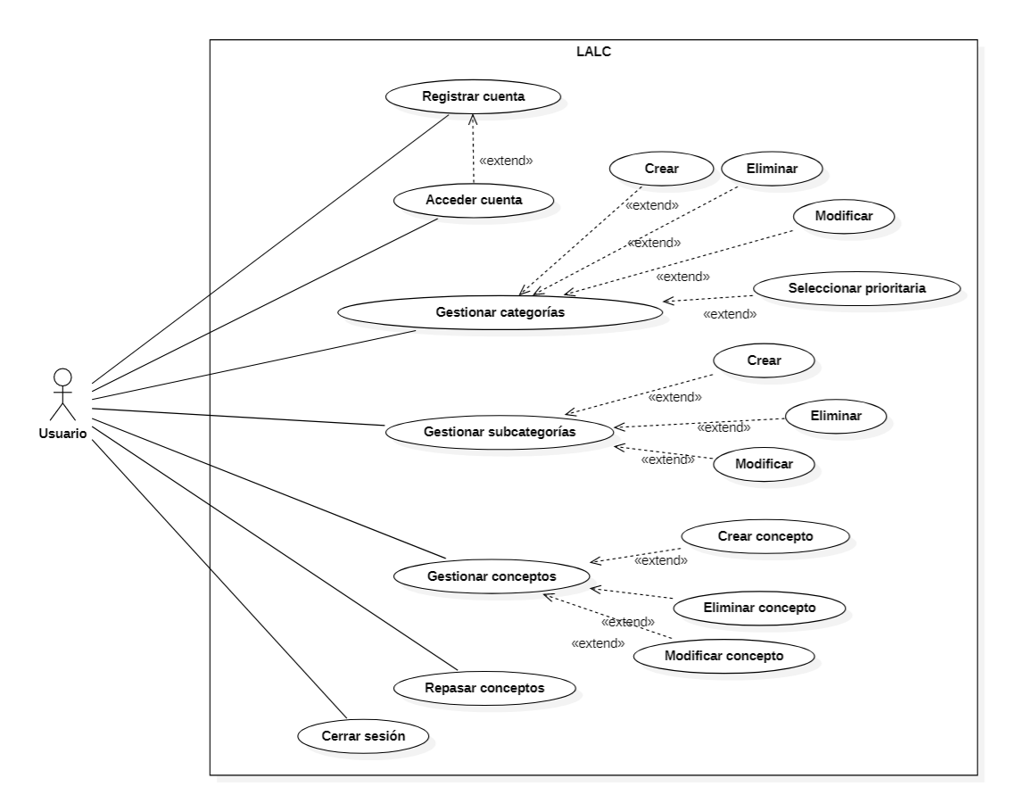**DIAGRAMA DE CASOS DE USO**

1. **PROCEDIMIENTO PARA LA EJECUCIÓN DE LA SOLUCIÓN**
   1. Clonar el repositorio del proyecto LALC, de GitHub, que se va a vincular mediante el enlace en Visual Studio 2019. Existirán dos aplicativos: LALC-API y LALC-UWP. Así como también el archivo LALCDB.sql. Es indispensable el ejecutar este último en Visual Studio 2019 o en Microsoft SQL Server Management Studio 18, ya que contiene el código para la creación de la base de datos.
   2. Una vez realizado el paso anterior, se necesita abrir LALC-API y es necesaria la modificación del archivo *Web.config*. En este añadiremos líneas de código relacionadas con el servidor donde se creó la Base de datos (ejecución del script) en cada ordenador personal. Por ello, se añade un *Connection String*, modificando el nombre del servidor para lo mencionado anteriormente.
   3. Paso siguiente, ejecutar la aplicación en un navegador y comprobar que se encuentre en correcto funcionamiento. De manera que si al ingresar la siguiente URL: <https://localhost:44318/API/Categorias> (sabiendo que se puede alternar entre los nombres de los controladores), debe dirigir a los datos almacenados de Categorías de la Base de datos en formato *Json*. Una vez verificado este paso, es necesario que la API se mantenga en ejecución.
   4. Como siguiente punto, abrir, en una nueva pestaña de Visual Studio, el aplicativo LALC-UWP. El único paso a seguir es ejecutar en el ordenador y esperar a que la aplicación inicie, mostrando la pantalla para el inicio de sesión.
   5. Terminado el paso anterior, ya se puede empezar a navegar por el aplicativo una vez hecho el *Login*. De otra manera, podrá registrarse para que exista exclusividad con respecto a los elementos que se guardarán por cada usuario.
   6. Como página principal se encuentran la pantalla de categorías. Aquí se puede crear, editar, eliminar y acceder a cada una de ellas. Al ingresar a una, podemos visualizar las subcategorías existentes, de las cuales también se puede aplicar las acciones antes mencionadas para las categorías, así también los conceptos y, por último, las prácticas. De estas únicamente se podrá visualizar y eliminar a conveniencia del usuario.
   7. Para una navegación más sencilla para el usuario, se añadieron 2 elementos en la pantalla de categoría y subcategoría: una barra lateral en la cual mostrará en lista todos los elementos referentes al mismo, y una sección para elementos prioritarios.